15 мая председателю СНТ «Луч» через забор были переброшены некие договора, а 22 мая на наших заборах и доске объявлений появилась анонимка, обвиняющая Луч в том, что эти договора не подписаны Прадседателем.
Предлагаем Вашему вниманию текст этих бумаг с комментариями.

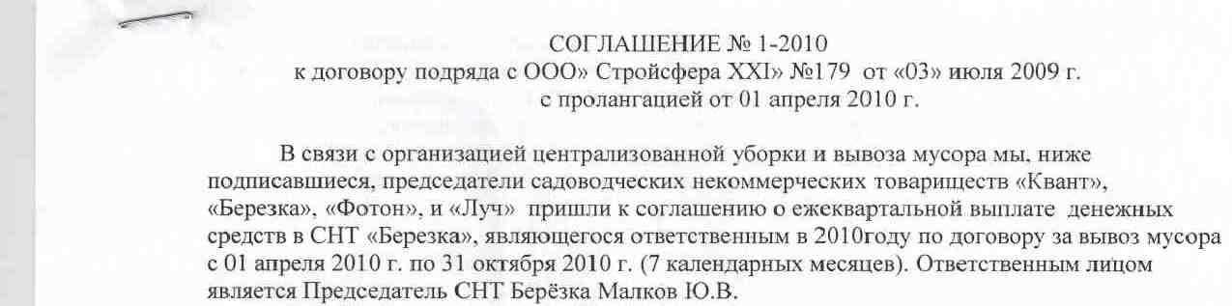

- «с пролонгацией от 01 апреля 1020». О пролонгации этого Договора нам ничего не известно. Также как неизвестно, что «ответственным по договору» является СНТ «Березка». Что такое, вообще «ответственный по договору»? В Законе такого понятия нет. Видимо, это в честь 1 апреля написано.
- «пришли к соглашению о ежеквартальной выплате денежных средств в СНТ «Березка». А за что мы должны платить?.Наверно, все-таки, за работу по вывозу мусора. Но, тогда предметом соглашению должна быть РАБОТА, которую одна сторона (Исполнитель) обязалась выполнить и которую вторая сторона (Заказчик) обязался оплатить, в случае если Исполнитель полностью выполнит свои обязательства. В тексте про обязательства Исполнителя ни слова. Потому, что предметом соглашения сделали ВЫПЛАТУ. Соответсвенно, по тексту сплошные обязательства тех, кто платит деньги. И стороной Соглашения является отнюдь не Исполнитель, некий «ответственный». Видимо, за сбор денег.
- «ответственным лицом является Председатель СНТ Березка Малков Ю.В». Так отвечает СНТ «Березка» или лично Малков? Лично Малков договора не выполняет: договор на уборку снега отказался выполнять имея предоплату, по Договору на вывоз мусора в прошлом году получал деньги от Луча, а приходно-кассовые ордера, подтверждающий поступление денежных средств в кассу СНТ «Березка», предоставить отказался и т.д.

- «В случае внезапного увеличения тарифа». Почему только в случае увеличения?. При большом количестве вывозимых контейнеров можно получить хорошие скидки. Что в этом случае?

- «Все товарищества несут субсидиарную ответственность». Согласно ГК РФ, субсидиарная ответственность это ответственность неосновного должника, который выплачивает долги только после основного. Значит, как получать деньги, то Малков - ответственный, т.е. основной, а как платить долги, то - субсидиарный.

- «Неиспользованные средства будут возвращены». В какой срок, по какой процедуре? Ничего не написано. Потому, что Малков только берет и ничего не возвращает. Полученные два года назад денежные средства за подключение КФК «Пегас» использовал на липовую оценку ВЛ-10, а неиспользованные до сих пор не вернул.
Кстати, неплохо бы указать, кто такие участники соглашения, которым деньги возвращаются. Стройсфера – участник? Вообще, те, кто пришли к соглашению, и участники – не одно и тоже.

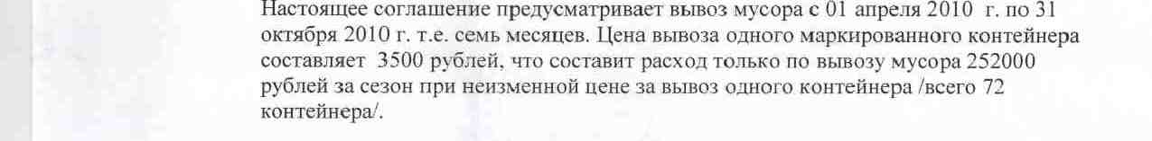
- Однако же, покажите договор со Стройсферой! Может быть там есть цена за контейнер и обязательство вывезти именно 72 контейнера? Так не бывает. 3500р стоит вывезти 1 контейнер с полным документальным оформлением. Или в договоре есть цена 3500р/контейнер и нет количества контейнеров, или при обязательстве на 72 (!) контейнера цена намного меньше. Вот и появятся неиспользованные средства, которые надо бы возвратить. А если платить «слева» без документов, то цена за вывоз одного контейнера 2500р, а если контейнеров много – не больше 2000р/контейнер. Итого, у Малкова остается 1500х72=108000р.

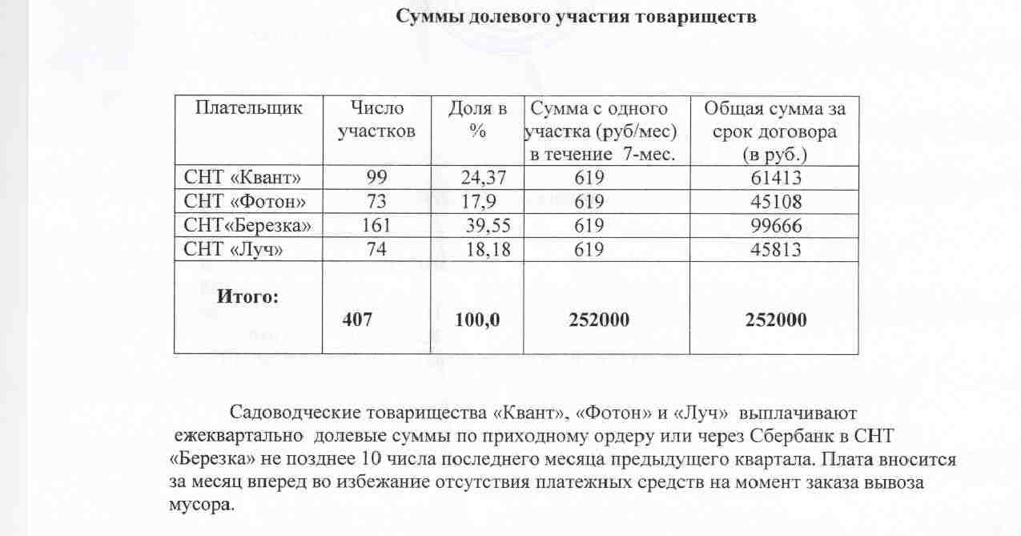

- Откуда-то взялось долевое участие. Термин не определен. Долевое участие подразумевает долевую ответственность за штрафы, например, за украденную лодку, за чьи-то неплатежи тоже и т.д.

- «не позднее 10 числа» Что значит не позднее 10 числа последнего месяца предыдущего квартала, но за месяц вперед??? Например, июнь последний месяц квартала. Не позднее 10 июня. Но платить надо в июле, так как иначе квартал будет текущий, а не предыдущий. Но за месяц вперед. То есть за август…Весь договор всего на 7 месяцев – это чуть больше 2 кварталов, может надо было просто написать даты?
- «во избежание отсутствие средств на момент заказа вывоза мусора» Деньги Сфера берет только после вывоза и ждет по нескольку дней, всем же известно…
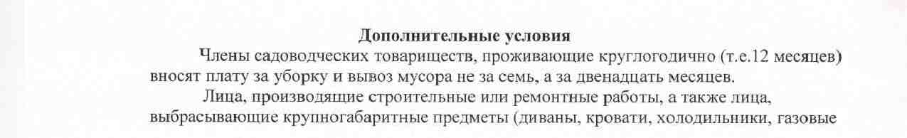
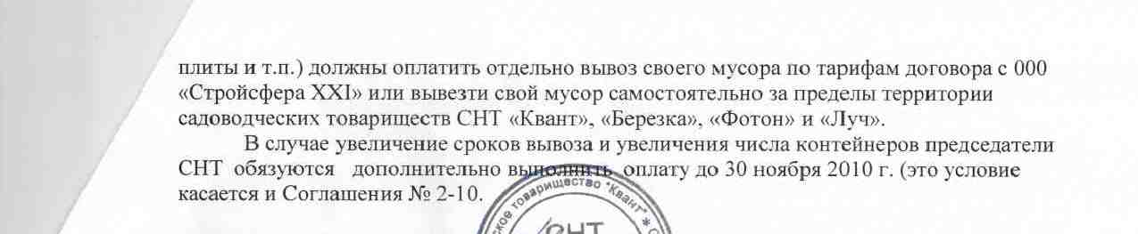

- «проживающие круглогодично» А если 11 месяцев или 9? Кто будет следить? Малков будет вечно нас обвинять и придираться: ваши люди приезжают зимой и не платят. Кстати, зимой мерзлый мусор Стройсфера не вывозит. Поэтому и тарифа такого нет. Непонятно за что люди должны платить?
Кроме того, некие проживающие лица и производящие работы рабочие участниками соглашения не являются, и Луч как юридическое лицо за них ответственности нести не может.
- Что будет, если не будут выполняться доп. условия? Малков опять запретит мусор вывозить? Односторонне пересчитает наши платежи за мусор в сторону уменьшения? Или зачем тогда эти дополнительные условия?

- Увеличение сроков вывоза – это когда один контейнер долго-долго везут? Обычно срок действия соглашения продлевают…

- «Председатели СНТ обязуются дополнительно выполнить оплату» Почему председатели? Стороной Соглашения являются СНТ как юридические лица, а не председатели. Что это: описались? Или хотят иметь официальный повод для оказания давления непосредственно на председателя.

- Ссылка на соглашение 2010-2, никак не связанное с этим, чистой воды нечестность. Так не пишут. Если условие относится и к другому договору, там его и повторите для людей.

Подводим итог: предметом соглашения четырех СНТ может быть только распределение долей, а дальше – двусторонние договора типа Березка-Луч (Исполнитель-Заказчик), где описываются обязанности Исполнителя, обязанности Заказчика, календарный план выполнения и финансирования работ, условия закрытия этапов календарного плана и порядок перерасчета по фактическим затратам, условия расторжения, ответственность сторон. иНичего этого нет.

